
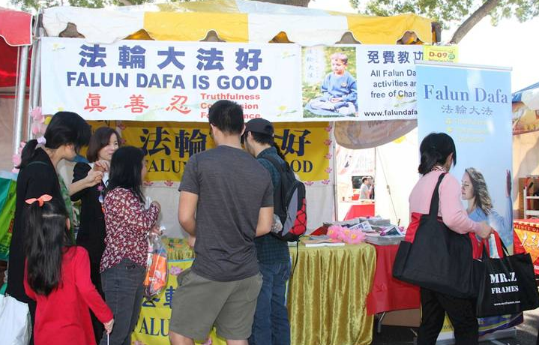
第313期 2018年3月3日
截至2018年3月1日，在海外大纪元网站声明退出中共党、团、队组织的人数已经超过：
二亿九千八百二十六万

2004年11月，海外中文媒体“大纪元时报”发表《九评共产党》，从历史、政治、经济、文化、信仰等层面深刻揭示了中共的欺骗、暴力、邪教和流氓本性，由此引发了波澜壮阔的退出中共党、团、队组织（三退）的精神觉醒运动。
得知我赡养婆婆 当官的朋友们“三退”了
迎新年集市 美国洛杉矶法轮功学员传播真相
【明慧网】2018年2月3日和4日，一年一度的华人新年嘉年华集市在洛杉矶蒙特利公园市（Monterey Park）举行，洛杉矶法轮功学员在这里设立了摊位介绍法轮功，传播法轮功的美好，揭露中共对法轮功的迫害。
多位民众向法轮功学员表达他们对法轮功的支持、理解、敬佩；对中共迫害法轮功的谴责。一百五十多名明白真相的来自大陆的中国人，欣然声明“三退”（退党、退团、退队），表达他们对中共的失望和唾弃。
出生于上海、今年已是八十多岁高龄的唐女士，亲身经历了中共的历次整人运动，也深知中共的邪恶程度。她说：“从杀地主、三反、五反、文化大革命、六四杀大学生，再到迫害法轮功等等，中共杀死了太多人。”“《九评共产党》让我更彻底地明白了，中共绝对是一股恶势力。”唐女士十分敬佩法轮功学员的善良。她说：“因为法轮功学员多年来的坚持，才让人有机会了解真正的真相。自古邪不压正，我相信 ‘天灭中共’。”
一位三十岁左右来自大陆的年轻人，兴奋地直奔摊位来，急切地说，我一直在找你们，我想退出共产党，共产党太坏了。法轮功学员立即帮助他声明“三退”，年轻人满意离去。◇
图：法轮功学员设立的传播真相摊位，吸引了很多人前来了解真相。
【明慧网】我走入法轮功修炼已经二十多年了，修炼法轮功之前，我是个白血病晚期的病人，修炼法轮功后，我的病好了，身体健康了，而且道德也升华了。
这里先介绍一下我的婆婆，婆婆近九十岁了，人非常刁钻、任性、想骂谁就骂谁，她儿子都管她叫“不省事”，都说她冷血，可想而知。我们的亲戚、朋友、同事们都知道婆婆的事，都很气愤和不平，我丈夫总是气愤加感慨地说：“人家都说母爱、母爱，我不知什么是母爱……”
但是四十年来，老人的医疗费全由我们出（不论大病小病），赡养费基本上也全是我们负担。我退休后已经修炼法轮功，我去接婆婆来跟我们过，她不来，原来的房产地她给了农村的儿子，再让我们出钱给她盖房子、弄土地等等，房子盖成后卖掉，钱给了闺女，搬到闺女家住。后来婆婆越来越老了，需要人照顾时，儿子、闺女都怕她瘫痪，都不愿要她，都往外撵她，盼着她早点死，闺女撺掇她跟儿子要房产，上法院控告儿子，不控告就大吵大骂。她去乡下儿子家，情况更糟，儿媳妇要婆婆以前卖掉的房子，没房子要地、要钱，姑嫂见面就像做生意砍价一样对待老太太，老太太被逼无奈，死的心都上来了。
我把婆婆接来后，我告诉她我是法轮功弟子，一定会善待她的，放心吧！她很感慨。我常常给婆婆买好吃的，婆婆也开始听师父讲法录音，慢慢地婆婆也明白什么是善了，法轮功改变了我，也改变了婆婆和家人。
我丈夫是一个领导，认识很多邪党书记、头头，现在因为我善待婆婆，他们心里都很震动。
有一天，在街上我遇到我一个好姐妹的哥哥，是当地一位知名企业家，还任邪党书记，过去我与婆婆之间的事他都知道，他说：“听说你要你婆婆了？这是真的吗？”我说我师父让我们做好人，要与人为善，更何况是自己的亲人。我说：小哥（几十年都这么称呼他），快把党退了吧。他说：我就听你的，行！你说咋办就咋办，我算服了你啦！
我丈夫的表兄听说我接纳了婆婆时，主动找我要法轮功的书看，见面讲“三退”（退党、退团、退队）保平安时，一说他就同意“三退”，最后他还带着妻子一起修炼法轮功。
我丈夫有个同学是我们的邻居，也是个机关的小头头，一次丈夫几位要好的同学带着夫人聚餐，我也去啦。当他们知道我二十年来身体还这么好，看到了法轮功的超常，一桌子人大部分都同意“三退”，只有他没有表态。一天晚饭后，我与丈夫出去在路上遇到他，他热情地跟我丈夫打招呼说：“你老母亲来你家啦，挺好吧！”丈夫说：“对呀！挺好啊！”我对他说：大哥，把党退了吧，真的为你好！他说好啊，我退！我退！还喊起来“法轮大法好！”，我真为他高兴！◇

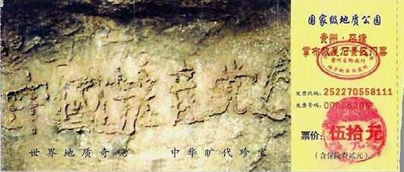
突破网络封锁浏览明慧网www.minghui.org 三退与平安 第2版 第313期 2018年3月3日
退党团队方法(真名、化名、笔名同样有效) ：* 退党电话：001-416-361-9895，001-702-873-1734 * 退党传真：001-201-625-6301 * 退党电邮：tuidang@epochtimes.com * 无法上网者可将声明贴在公共场所,以后再上网。

图：2002年6月在贵州发现的“藏字石”断面上显现“中國共產党亡”六个大字，昭示着“天灭中共”的天意。
【“三退”有福报】
我的父亲死而复生了
【明慧网】我姓李，现年（2017年）四十八岁，是村里的支书。当法轮功遭到迫害时，我也曾相信谎言，仇视法轮功。村里的法轮功学员们多次给我讲真相，直到2009年我才不再抵触，开始主动了解法轮功。
我看了法轮功学员给我的一些资料，知道了法轮功是佛法修炼，宪法明文规定信仰自由，迫害法轮功绝对违反现行的中国宪法，特别是看到了江泽民和中共迫害法轮功的手段之残酷，让我非常震惊，中共才是邪教！特别是明白了法轮大法（法轮功）学员讲真相是在救人，我相信法轮大法好，毫不犹豫地“三退”了。
自那以后，我们家事事顺利：庄稼连续获得丰收，家里收入提高了，什么都心想事成。手里有余钱，我家就在县城开了一家中型酒店。饭店由父母和妻子负责管理，生意很兴隆，我没事时也常骑摩托车去酒店看看。
就在2017年5月初七的晚上九点钟左右，客人都走了，父亲正帮着收拾桌上的碗筷，突然昏倒在地。我骑上摩托车心急火燎地赶到饭店，父亲的嘴角挂着血丝，闭着眼，胸口在非常缓慢地一起一伏，我心里“咯噔”了一下，扑到父亲身边喊着：“爸、爸，你醒醒……”可不管我怎么喊，父亲依旧双眼紧闭，没有丝毫反应。
把父亲送到医院，医生赶紧进行多方抢救，输液、打针，可是不管怎么治疗，父亲依然无任何反应。医生通知我们说：不会太久了，准备后事吧。全家人听了都伤心得无法形容，因为事情发生的太突然了！在医院抢救了十二天，父亲依然不省人事。我们只好按照院方提出的要求把父亲带回家。就在我万分痛悔之时，一下想起了我在法轮大法资料上看到的大难来时的救命方法，立即流着泪大声说：“法轮大法好！真善忍好！求师父救救我父亲……”我反复这么说着，家人看我这么做，也都跟我一起一遍遍地诚心诚意地求师父，念着“法轮大法好！真善忍好！”求师父救救我父亲。就在我们回家后的第三天下午，父亲突然睁开眼看着我们，眼睛流着泪说：“别难过了，我没事，死不了……”。啊，父亲说话了！我们都惊喜地凑到父亲身边。
父亲轻声说：“两个穿黑衣的人，用铁链把我拴起来了拽着。他俩手里拿着象牛鞭一样的东西抽打着我，逼着我快走，好象让我到地府去……，我不去，他们硬逼着我，拳打脚踢拉着我。前边是一个黑乎乎的大洞。那两个人刚把我拉到洞口准备下去，忽然我眼前一亮，看到在我前面站着一个人，挥了挥闪亮的巨手，把那两个穿黑衣的家伙吓跑了。接着，我就醒了过来……”
听着父亲的叙述，我知道是李洪志师父救了父亲，给了父亲一次重生。我和全家对师父感激万分！
师父救我父亲这个奇迹在我家乡的四面八方传开了。我逢人也说：是法轮大法救了我父亲，我发自内心地感谢师父，感谢法轮功！希望世人也能早日明白法轮功真相，记住“法轮大法好”，做“三退”保平安，拥有美好和幸福！◇
三十六计 “退”为上策
【明慧网】今天的社会，在中共斗争哲学统治下俨然是一个战场，无论是为自己的生存奔波，还是为追逐名利情，仿佛每个人都使出浑身解数，勾心斗角，手段迭出。如何能让自己在纷纷扰扰、多灾多难、防不胜防中保护自己，真正拥有一份平安，做个真正快乐的人，恐怕还得寻个上策才好。
与其茫然前行，不如深思慎取。有的人一副谁都不信，只信我自己的架式。那么你信自己什么呢：只要挣钱就好，人不为己，天诛地灭吗？那么你是否知道“君子爱财，取之有道”的道理呢？这可并不只是一个境界的问题，因为在这前人的告诫中，蕴含着一个道理，那就是，人做事，要遵行做人的正理，因为上天给人定的标准是不变的，也是人必须遵循的。
与其盼望恶魔变好，不如远离。面对中共统治下的社会乱象，你是不是还期待着中共有一天会变好，还在期待着中共的改良？试想，中共建政的几十年，它有过改过的迹象吗？每一次都是暴力的恐吓加上谎言的欺骗，让中国人在一次次的失望中心存那么一丝希望。如今，更是变本加厉，愈演愈烈，无处不在：六四的暴力，毒奶粉的谎言等等等等，在中共暴力与谎言中葬送的都是百姓无辜的性命。期待这样一个杀人恶魔变好，无异是与虎谋皮，结果只会断送自己。
与其人人自危，不如“三退”保平安。如今保险，保健产品花样翻新，但没有一件是能保命的。钱再多买不来健康，钱再多换不回生命。而把自己的性命捆绑在一个注定行将毁灭的中共身上，便纵有万般手段，也没有办法保全自己的生命，而声明退出中共党、团、队（三退），无须一分钱，甚至无须举手之劳，却可以给自己生命上了一个大保险。何乐而不为呢？
昔者，《兵法》有云：三十六计，走为上策；今者，三十六计，“退”为上策！“三退”保平安，如若想拥有一个美好的未来，不仅有上策，还有万全之策，那就是真心向善，记住“法轮大法好！”◇

